Международный союз электросвязи
Бюро стандартизации электросвязи
Женева, 14 ноября 2018 года
Осн.: | Дополнительный документ 1  к Коллективному письму 5/20 БСЭ  SG20/CB | – Администрациям Государств – Членов Союза  – Членам Сектора МСЭ-Т  – Ассоциированным членам МСЭ-Т, участвующим в работе 20-й Исследовательской комиссии  – Академическим организациям −  Членам МСЭ
Тел.:  Факс:  Эл. почта:  Веб-страница: | +41 22 730 6301  +41 22 730 5853  tsbsg20@itu.int  http://itu.int/go/tsg20

Предмет: | Мероприятия, приуроченные к собранию 20-й Исследовательской комиссии,  Уси, Китай, 3−13 декабря 2018 года
Уважаемая госпожа,
уважаемый господин,
В дополнение к Коллективному письму 5/20 БСЭ от 29 июня 2018 года прошу ознакомиться с дополнительной информацией, касающейся собрания ИК20 МСЭ-Т, которое пройдет в Уси, Китай, 3−13 декабря 2018 года.
Хотел бы информировать вас, что Форум по теме "Искусственный интеллект, интернет вещей и "умные" города" пройдет 3 декабря с 09 час. 30 мин. до 15 час. 00 мин. С более подробной информацией можно ознакомиться на веб-сайте Форума.
В связи с этим пленарное заседание, посвященное открытию собрания ИК20, пройдет с 15 час. 30 мин. до 17 час. 30 мин., а после него, с 17 час. 30 мин. до 18 час. 30 мин., будет проведена информационная сессия по теме "Деятельность 5-й Исследовательской комиссии МСЭ-Т в области окружающей среды, изменения климата и циркуляционной экономики".
6 декабря 2018 года с 14 час. 00 мин. до 16 час. 00 мин. также состоится собрание Группы по совместной координационной деятельности по интернету вещей и "умным" городам и сообществам (JCA-IoT и SC&C).
Веб-сайты этих мероприятий будут регулярно обновляться по мере появления новой или измененной информации. Участникам предлагается регулярно знакомиться с новой информацией.
Желаю вам плодотворных и приятных собраний.
С уважением,  (подпись)  Чхе Суб Ли,  Директор Бюро  стандартизации электросвязи | 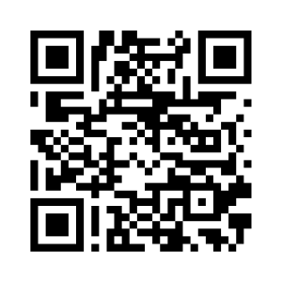  Последняя информация о собрании

